# 

**Инвестиционный обзор муниципального образования**

**город Краснодар**

**по итогам**

**1 квартала**

**2023 года**

**Общая характеристика инвестиций**

По итогам 1 кв. 2023 года, в соответствии с представленными данным Управления Федеральной службы Государственной статистики по Краснодарскому краю и республике Адыгея Краснодарстата (Краснодарстата), объём инвестиций в основной капитал на территории муниципального образования город Краснодар по кругу средних и крупных предприятий составил **23,9 млрд руб.**, или **100,6%** к соответствующим данным за предшествующий год.

На территории Краснодарского края объем инвестиций за 1 кв. 2023 года составил 86,2 млрд руб., при этом краевой темп роста по отношению к результату за соответствующий период прошлого года составил 100,4%. Инвестиции муниципального образования город Краснодар в общекраевом объёме инвестиционных вложений составляют 27,8% и занимают 1 место среди городских округов и муниципальных районов Краснодарского края.

**Городские округа и муниципальные районы Краснодарского края с наибольшим объемом инвестиций, млн. руб.**

**Доля Краснодара в объеме инвестиций Краснодарского края, %**

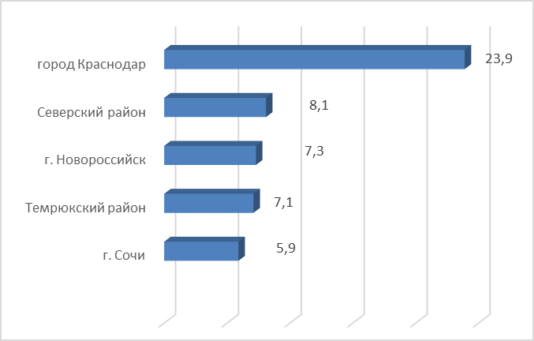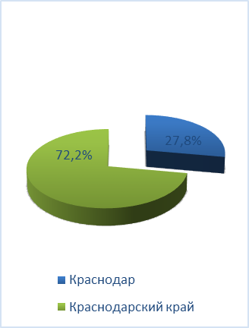

Существенное влияние на высокий темп роста объёма инвестиций за 1 кв. 2023 года по отношению к аналогичному периоду прошлого года оказали такие крупные предприятия, как ООО «Лукойл-Кубаньэнерго», ОП ГК «Автодор», филиал ОАО «РЖД» Краснодарский регион, вложившие свыше 1 млрд. руб.

От 200 млн. руб. до 1 млрд. руб. инвестировали – ООО «Инвестстрой», ООО СИК «Девелопмент Юг», ООО «Отрада», филиал краснодарские электрические сети ПАО «Россети Кубань», ООО «Дары Кубани», ПАО «Ростелеком», отдел «Юг» ФГБУ «УЗС».

В 1 кв. 2023 года администрацией муниципального образования город Краснодар велась работа по подготовке к подписанию (переговоры с инвестором, проверка документов, согласование с краевыми структурами) 4 соглашений о намерениях реализации инвестиционных проектов на территории муниципального образования город Краснодар.

**Источники инвестиций**

Структура инвестиций в основной капитал по источникам финансирования за 1 кв. 2023 года выглядит следующим образом:

- собственные средства – 15,2 млрд руб. или 63,4 % от общего объема инвестиций;

- привлеченные средства – 8,8 млрд руб. или 36,6 % от всего объема инвестиций города Краснодар за отчетный период.

Финансирование инвестиционных проектов осуществляется в большей степени за счет собственных средств.

Объём привлеченных средств повысился 0,6% по сравнению с аналогичным периодом прошлого года и формируется за счет бюджетных средств, за счет заемных средств других организаций, поступлений от кредитных организаций и прочих источников.

**Структура привлеченных средств за 1 квартал 2022 и 2023 годов, %:**

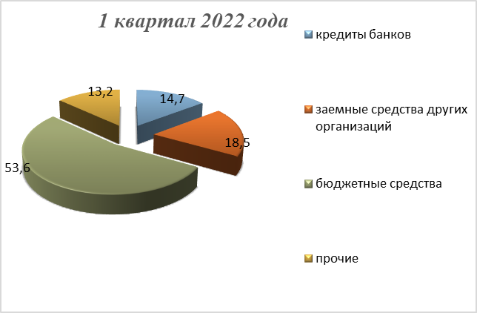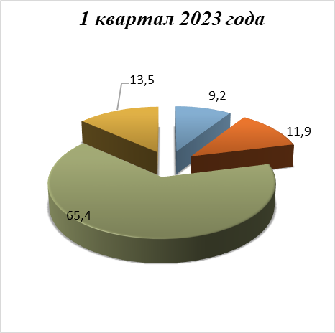

В абсолютном выражении состав привлеченных средств можно рассмотреть в диаграмме ниже:

**Структура привлеченных средств за 1 квартал 2022 и 2023 годов, млрд.руб.:**

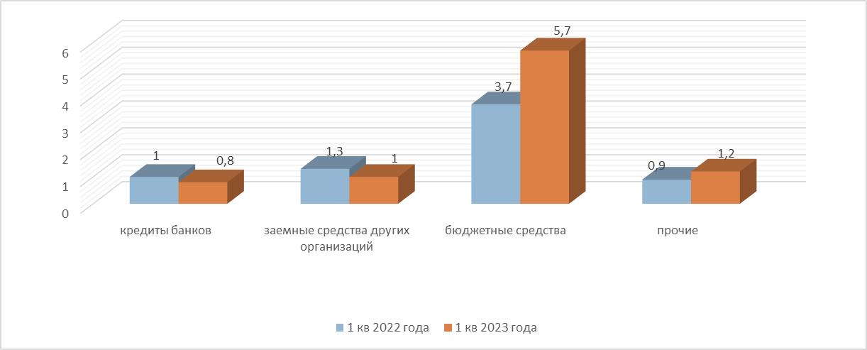

Из сравнительного анализа видно, что доля привлеченных средств в 1 кв. 2023 года увеличилась по сравнению с 1 кв. 2022 года с 6,9 млрд руб. до 8,8 млрд руб., в абсолютных показателях составило 127,5%.

Доля привлеченных средств в общем объёме относительно собственных средств инвесторов составляет всего лишь 36,6%.

В представленной структуре привлеченных средств видно, что в 1 кв. 2023 года в сравнении с аналогичным периодом 2022 года происходит снижение кредитов банков и заемных средств других организаций, в тоже время - увеличение в 1,5 раза по показателю бюджетные средства.

**Видовая структура инвестиций в основной капитал**

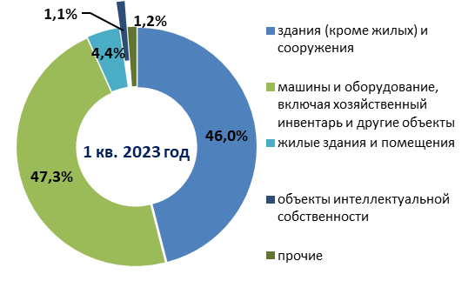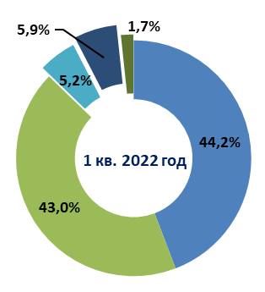

В первом квартале 2023 года основные инвестиции были направлены практически поровну на:

строительство зданий (кроме жилых) и сооружений, включая расходы на улучшение земель - 8,5 млрд. руб (выросли с 7,1 млрд.руб. на 19,7%)

и машины, оборудование, включая хозяйственный инвентарь и другие объекты – 8,3 млрд.руб., увеличение произошло с 6,2 млрд.руб. или на 33,9%

Хороший рост инвестиций произошел и в объекты интеллектуальной собственности – 1,2 млрд руб. вместо 0,9 млрд руб. в аналогичном периоде предыдущего года, темп роста – 33,3 %, при этом в общем объеме равен всего 5,9 %.

Отрицательная динамика инвестиций в жилые здания и помещения сложилась за 1 кв. 2023 год по сравнению с 1 кв. 2022 года продолжается. Темп роста снизился на 0,8%, и в абсолютных показателях инвестиции, направленные в данном направление составили всего лишь 1 млрд.руб.

**Отраслевая структура инвестиций**

Доля каждой отрасли в общем объеме инвестиций, %:

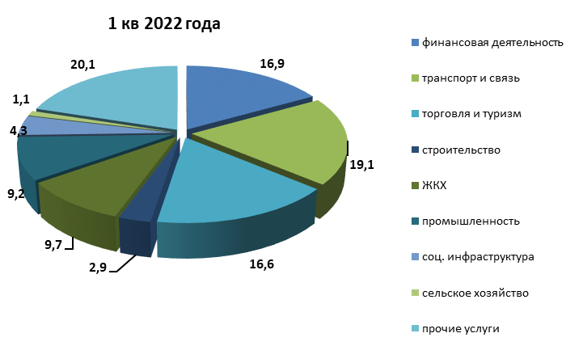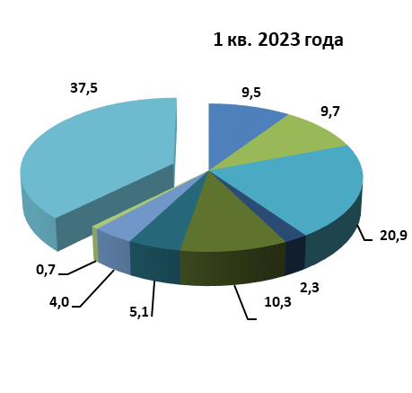

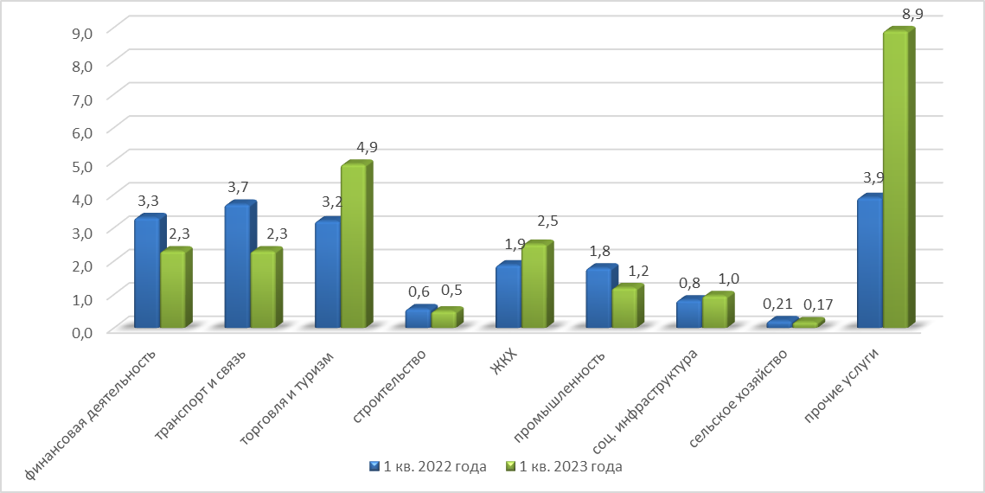

|  |  |  |  |  |
| --- | --- | --- | --- | --- |
| **Отрасли** | **1 кв. 2023**  **Доля отрасли,%** | **Темпы роста,**  **%** | **1 кв. 2022**  **Доля отрасли, %** | **Динамика показателей** |
| Транспорт и связь | 4,2 | -77,9 | 19 |  |
| Финансовая деятельность | 9,5 | - 43,5 | 16,8 |  |
| Торговля и туризм | 19,9 | +19,9 | 16,6 |  |
| ЖКХ | 10,3 | +6,2 | 9,7 |  |
| Промышленность | 5,1 | -44,6 | 9,2 |  |
| Социальная инфраструктура | 4,0 | -7 | 4,3 |  |
| Строительство | 2,3 | -20,7 | 2,9 |  |
| Сельское хозяйство | 0,7 | -36,4 | 1,1 |  |
| прочее | 37,5 | +86,6 | 20,1 |  |

Темпы роста инвестиций по отраслям по результатам

1 кв. 2023 года относительно 1 кв. 2022 года

**Анализ отраслевой структуры инвестиций**

Практически во всех отраслях произошло снижение объема инвестиций. На сегодняшний день две растущие отрасли – «Торговля и туризм» и «ЖКХ».

Наибольшие объемы инвестиций в городе Краснодаре направляются в раздел «Прочие», темп роста составил 86,6%, и доля рынка увеличилась с 20,1% до 37,5%. Сюда входят:

* «Научные исследования и разработки»,
* «Аренда и лизинг»,
* «государственное управление, обеспечение военной безопасности и социальное обеспечение».

Второе место из основных видов отраслей занимает **«торговля и туризм»**. Доля отрасли в 1 кв. 2023 года составляет 19,9%, по сравнению с аналогичным периодом прошлого года она увеличилась на 19,9%.

Следующий поток инвестиций по объему направлен в отрасль **«ЖКХ»**, ее доля выросла с 9,7% до 10,3%, увеличившись на 6,2%. Основным направлениям для вложений в сфере являются обеспечение электрической энергией, газом и паром, кондиционирование воздуха. Наиболее крупным инвестором отрасли в 1 квартале 2023 года стал ООО «Лукойл-Кубаньэнерго». Он вошёл в категорию, где вложенная сумма инвестиций составила свыше 1 млрд. руб.

Отрицательная динамика в 1 кв. 2023 года наблюдалась в отраслях:

- «**финансовая деятельность»,** доля инвестиций отрасли в общем объеме инвестиций составляет 9,5%. Она снизилась на 43,5%. Основная доля денежный средств в данной отрасли направлена на операции по аренде и управлению собственным или арендованным недвижимым имуществом.

- **«промышленность»,** доля отрасли в 1 кв. 2023 года составила 5,1% против 9,2%, что ниже аналогичного периода прошлого года на 44,6%.

**- «транспорт и связь»,** снижение произошло с 19% до 4,2%. Темп снижения 77,9%. Это рекорд 1 кв. 2023 года по снижению доли в общем объеме инвестиций. Основные инвестиции направлены во «вспомогательная транспортная деятельность» и «Деятельность в области связи на базе беспроводных технологий».

- «**социальная инфраструктура»,** также произошло снижение доли в объеме инвестиций с 4,3% до 4,0%. Снизился поток инвестиций в области образования, культуры, спорта, но одновременно увеличились инвестиции в здравоохранения.

- **«строительной отрасли»,** доля снизилась с 2,9% до 2,3%.

- **«сельское хозяйство»,** в отчетном периоде снизилась на 36,4% и стала занимать 0,7%.

Дополнительно информируем, на официальном сайте Вы также можете найти обновленный перечень инвестиционных проектов, реализуемых или планируемых к реализации на территории города, сведения о незадействованных промышленных площадках и неиспользуемых земельных участках для предложений их потенциальным инвесторам под реализацию проектов.